Последние изменения на сайте:
- В разделе Видеоканал GELA.ru для удобства просмотра видео по брендам или по тематике слева поставлены теги:
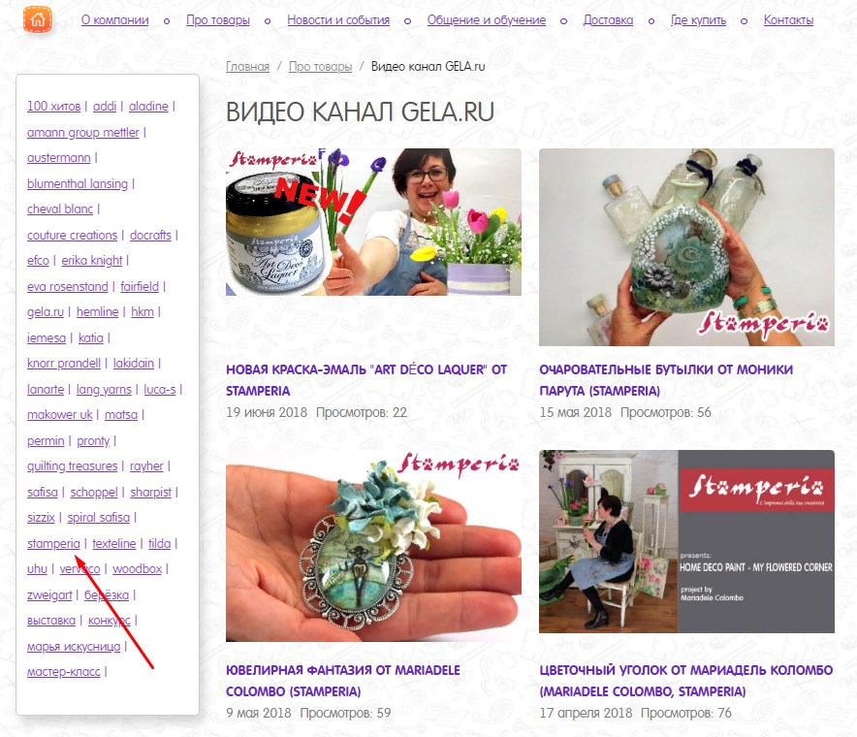

- В Личном кабинете во вкладке «Мои заказы» появилась возможность скачать заказ:
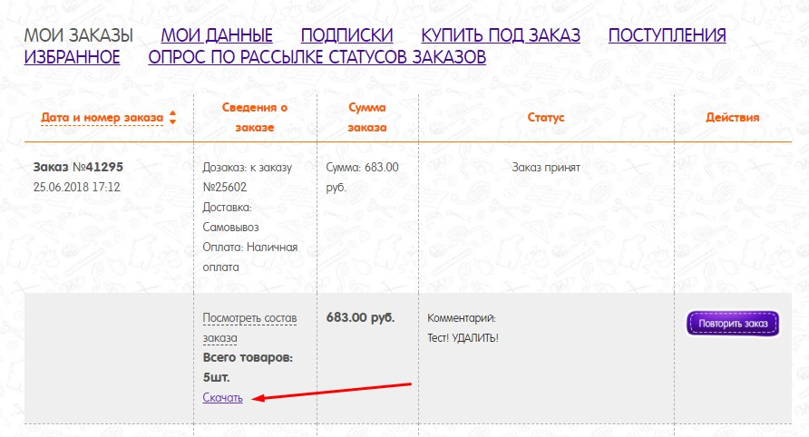
- Теперь товар в корзине до формирования счета можно скачать или отправить на почту:

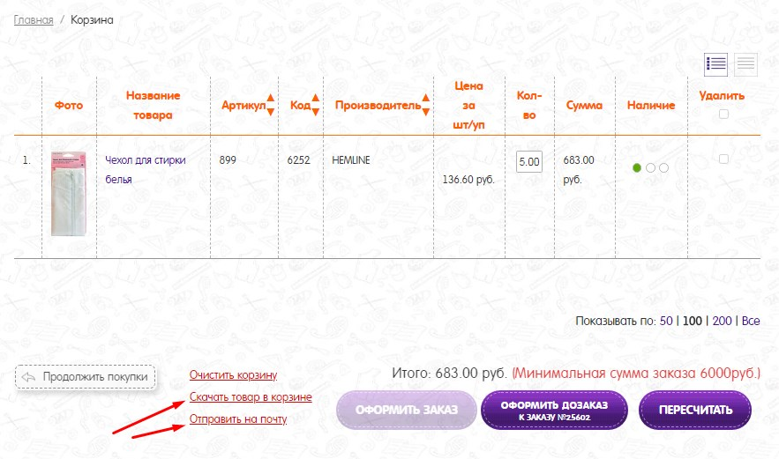
- Посмотреть товар в корзине как с картинками, так и без них:
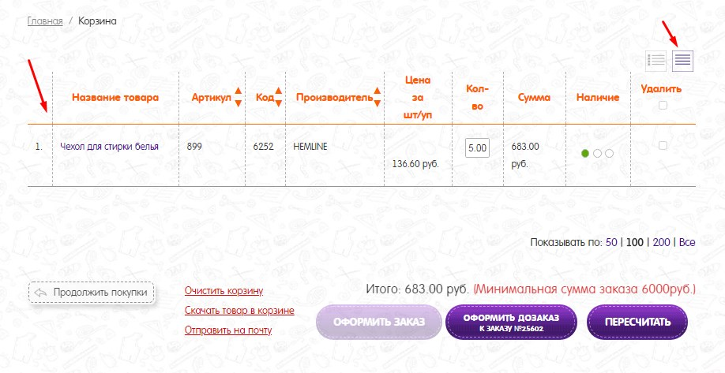

- В каталоге товаров теперь товар можно посмотреть в четырех раскладках (раньше в двух):
Раскладка 3:
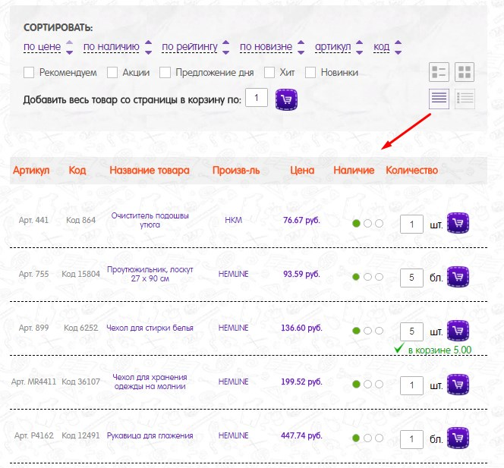

Раскладка 4:
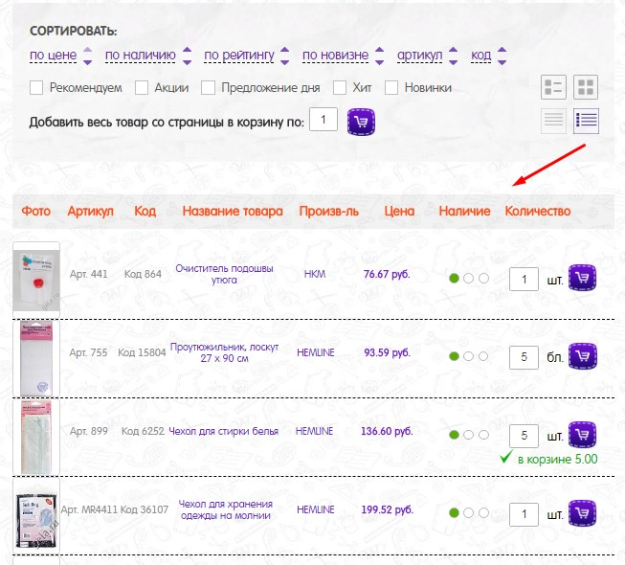

- Появилась возможность сразу положить товар на одной странице в корзину согласно кратности товара в упаковке или по несколько штук. Очень актуально для ниток и подобных товаров:
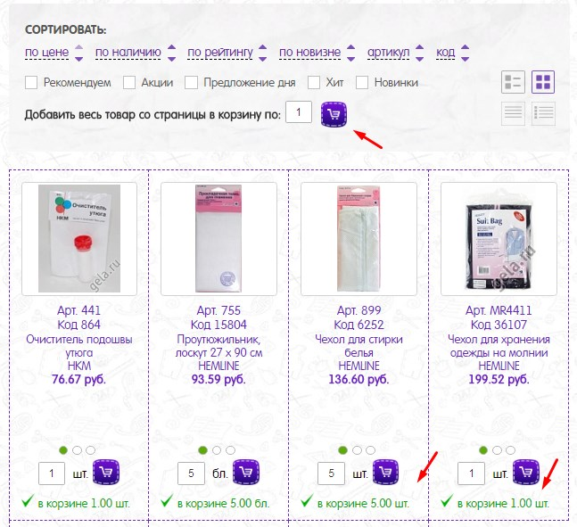

- В разделе «Творческие идеи» в список использованных товаров для удобства добавлен Производитель и артикул:
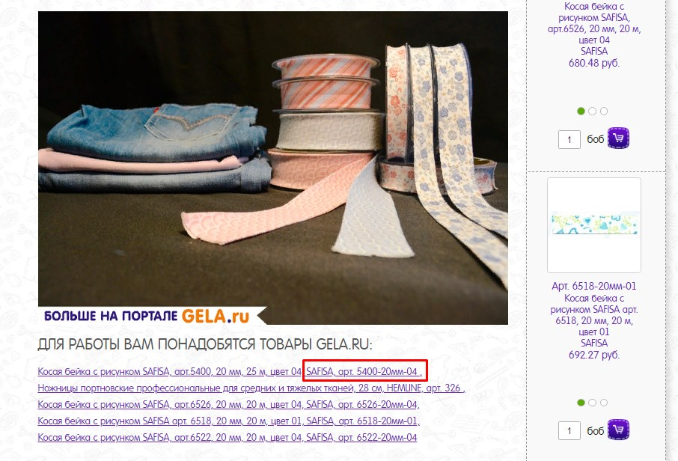
- В корзине появилась возможность видеть товар со скидками:
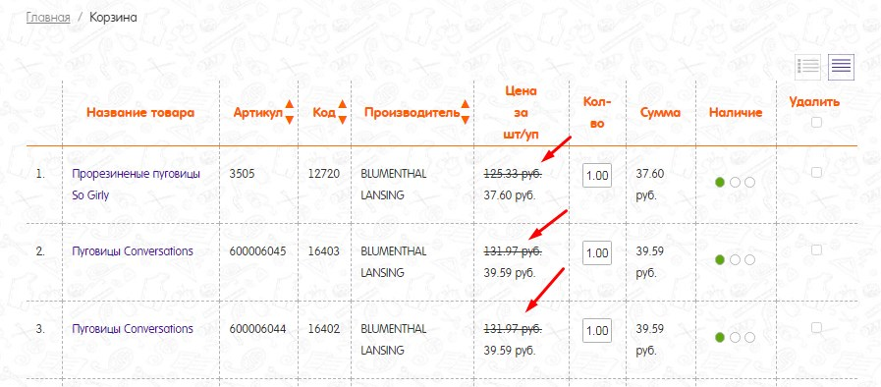

- В разделе Новые товары для удобства просмотра новинок по брендам слева поставлены теги:
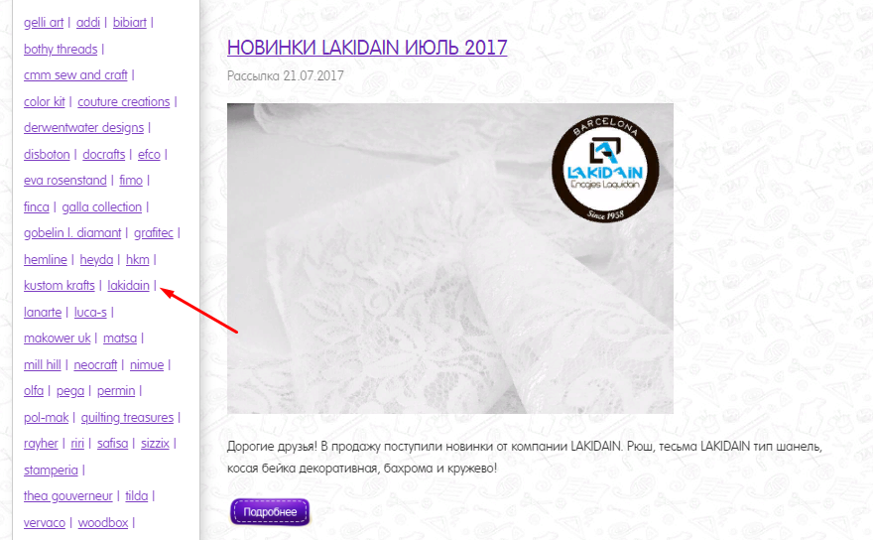

- Теперь можно поделиться страницей с товаром в соц.сетях:
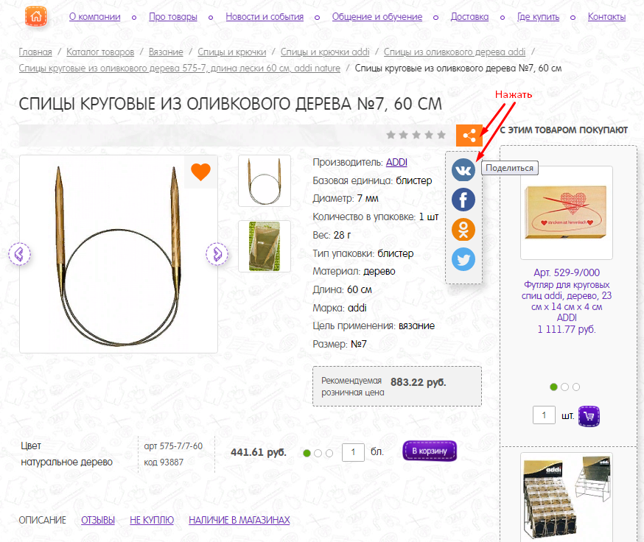

- Теперь товар можно добавить в Избранное, чтобы вернуться к нему в любое время и заказать на сайте:
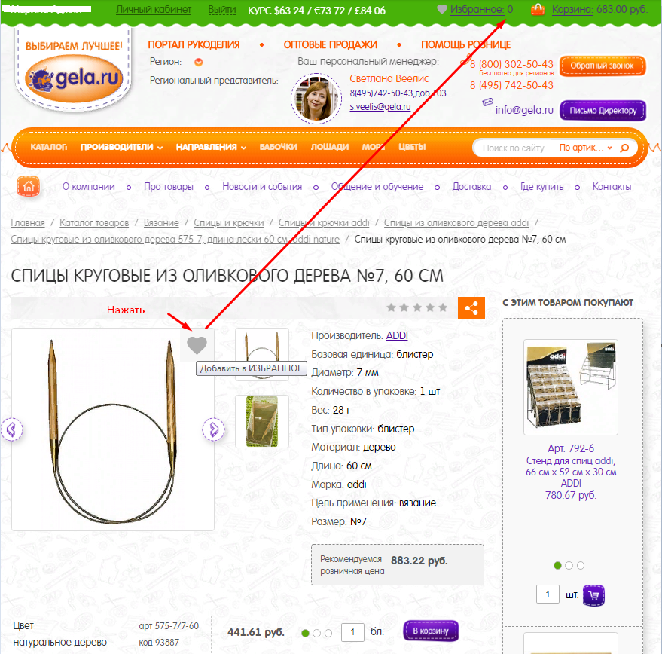

Весь товар попадает в раздел «Избранное» в Личном кабинете:
